本研究拟基于TELEMAC-2D建立二维堤防溃口水动力—冲刷—边坡失稳准耦合模型，并进一步将局部溃口演化与全域洪水演进相结合，用于团洲垸溃堤洪水模拟。
拟实现目标：希望实现溃口宽度、底部高程和流量随时间自主演化，而非预设经验展宽过程。

局部
二维水动力采用telemac2D，土体坍塌、边坡失稳的计算用Python。
这里已计划的创新点：边坡失稳坍塌，改造适配Telemac非结构三角网格，保留质量守恒逻辑。（或者是优化一下临界坡角滑塌算法）

局部建模：针对溃口段的堤防段。堤顶高程保持为34.47m（。34-35m）
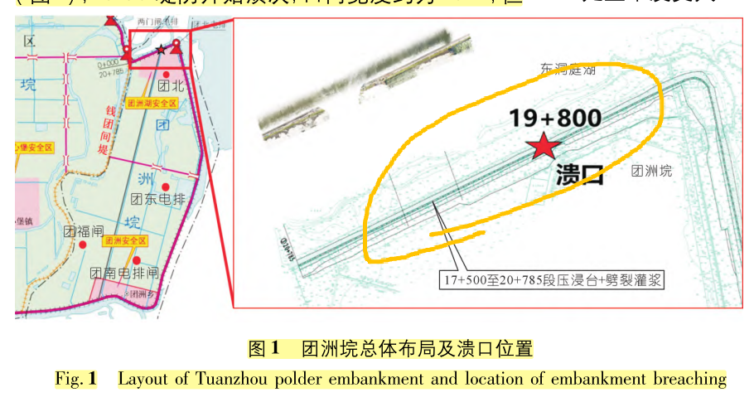
局部网格：用基础地形用真实DEM，人工重构堤防，修整成连续规整坝体。提前预设小溃口，自主淘刷+坍塌，慢慢演化，逐步走向接近226 m，底高程21 m这个稳态。在约定合理误差范围内复现团州垸效果。
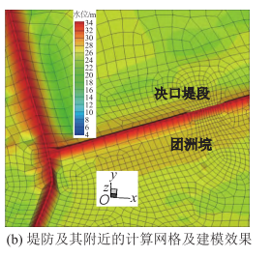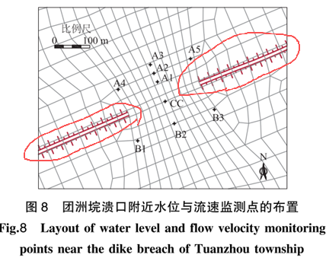
目标模拟结果得到：流量过程线、溃口展宽过程线、最终溃口断面（要和团洲垸的实际情况符合）还有局部的水动力情况
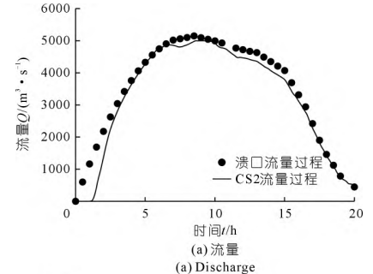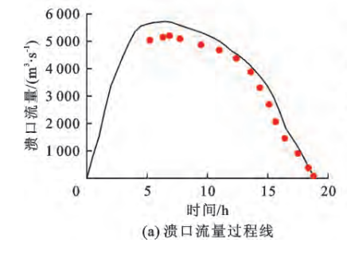
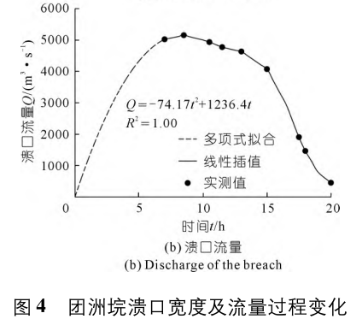
（A）流量
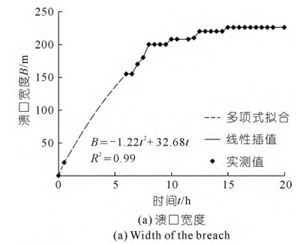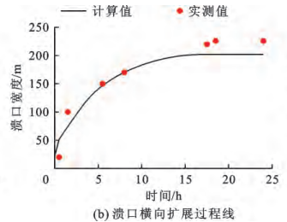
（B）溃口宽度
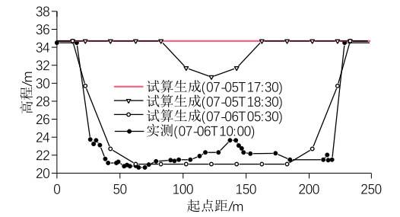
（C）最终溃口形态
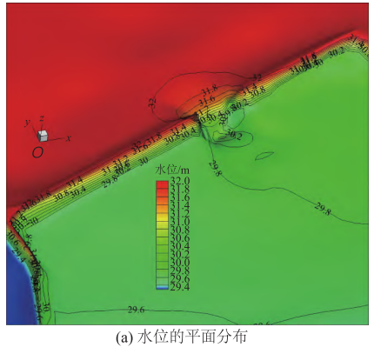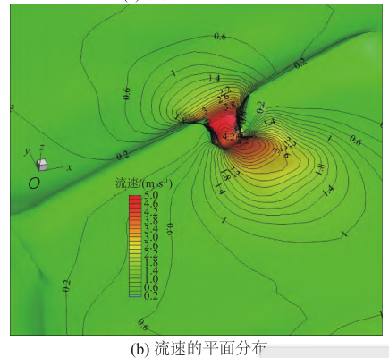
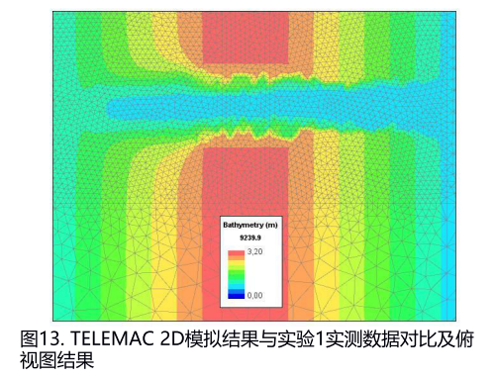
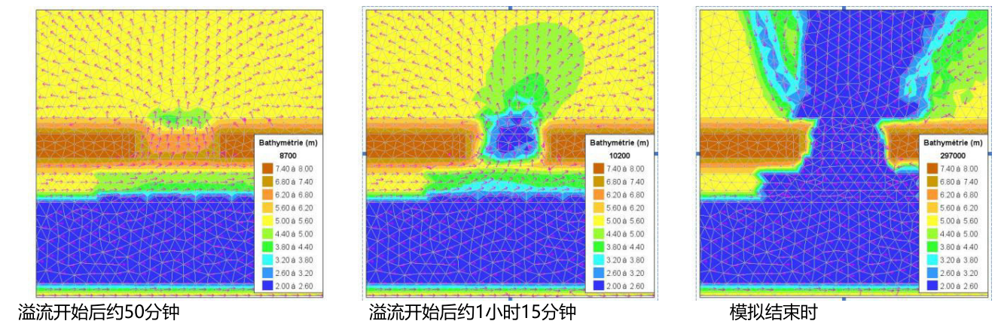
（D）团洲垸溃口附近水位与流速的平面分布

模型验证
水动力模块，简化侵蚀，边坡坍塌模块。实现模型的三个模块耦合后，先放到实验室（包含详细信息）的已有案例上进行验证，主要包含一维、二维、侧向。
参考：
- 一维正向溃口
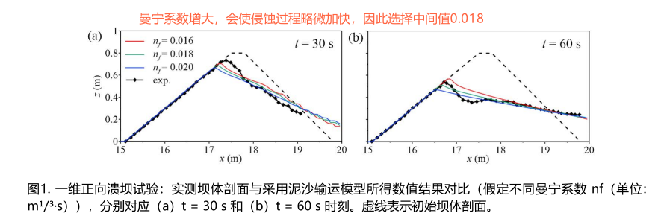
（2）二维正向溃口
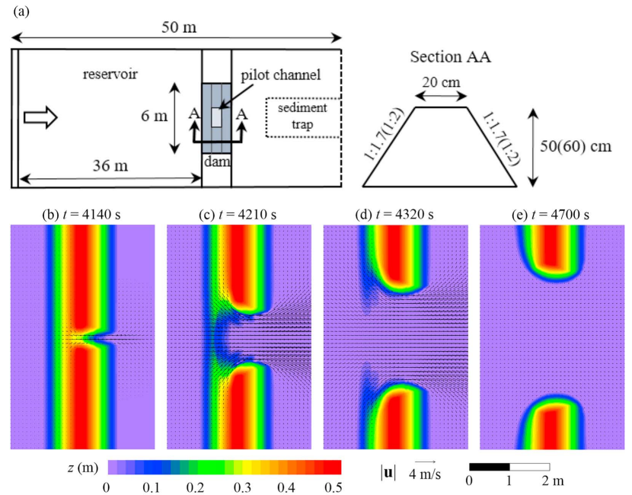
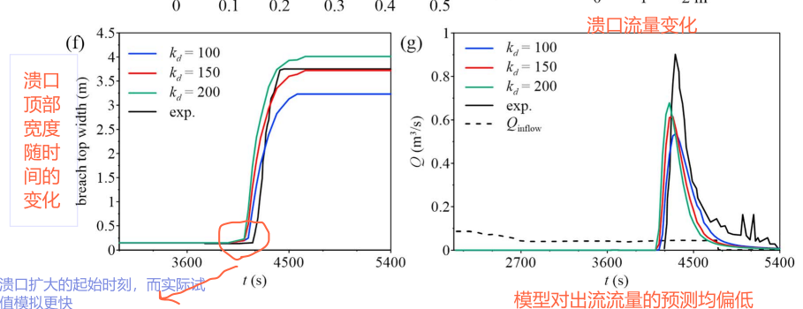
（3）侧向溃口开启过程
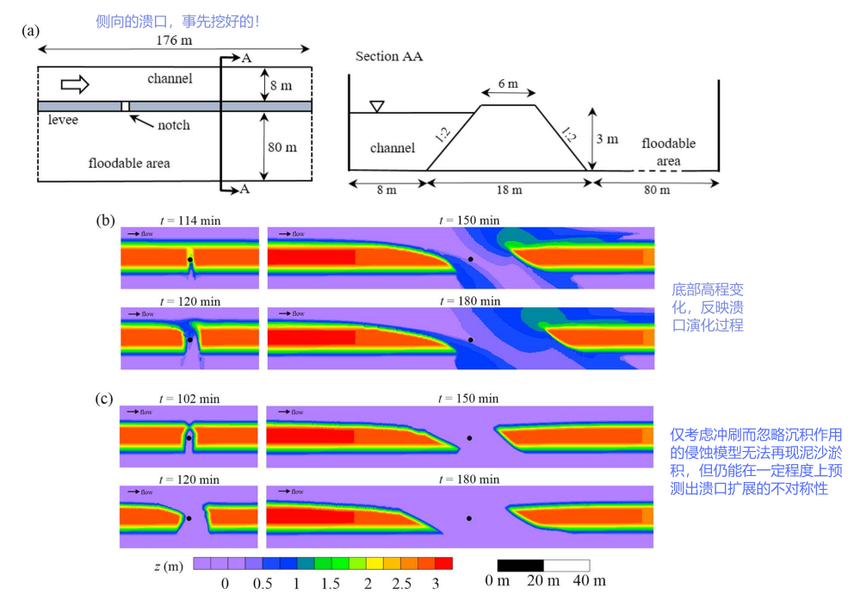
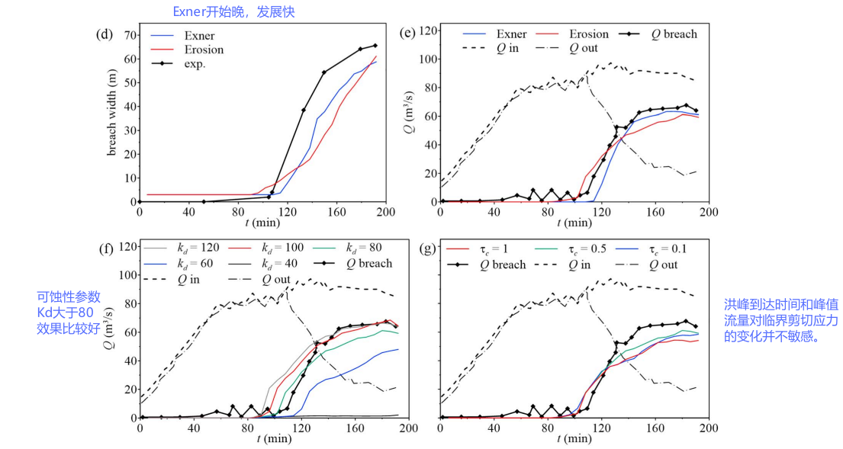

全域模拟
全域模拟实现流量时序与展宽同步计算。
可以采用实测流量值作为输入
溃口位置：
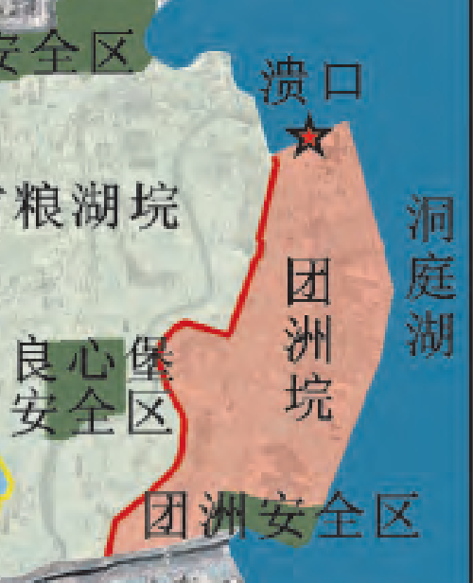
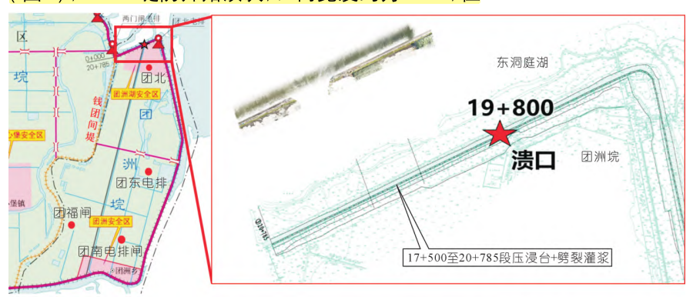
地形：哥白尼30m地形，选取垸内区域计算，目前未插值，需要插值处理。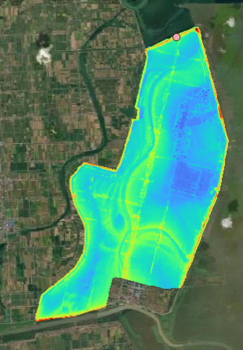
我已实现：未插值地形，固定简化溃口（宽度214m，溃口底高程21m），以流量时序Q(t)输入。
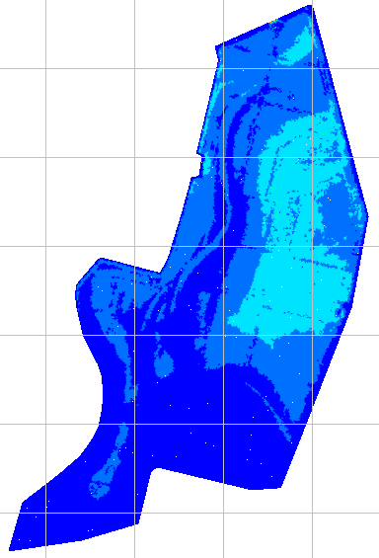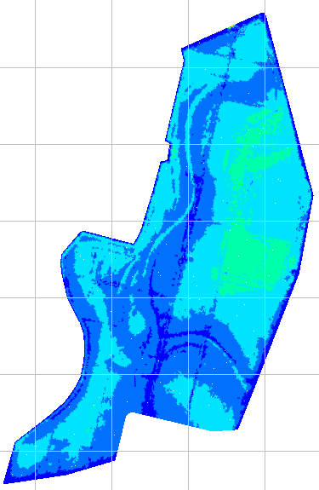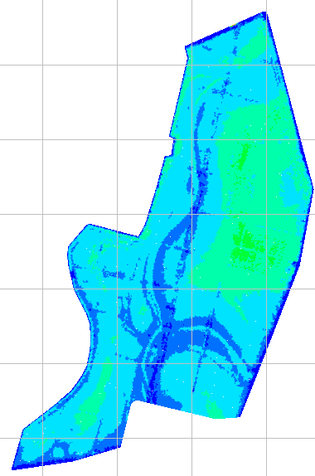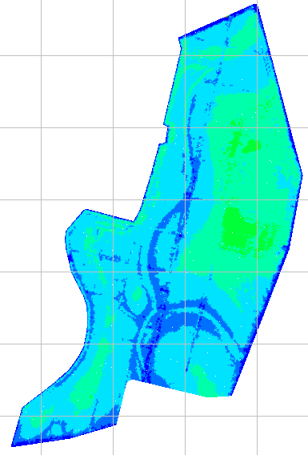
（21个小时）

目标实现结果：（1）有随时间演进的水深图
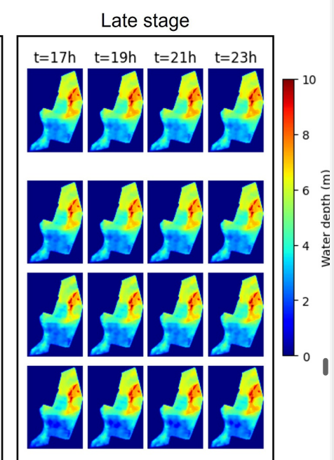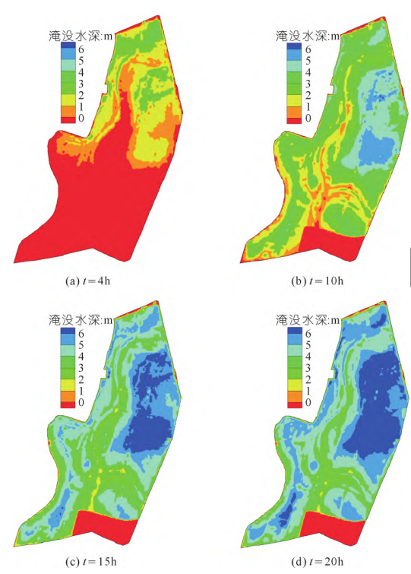
（2）要有垸内某一点的实测水位验证
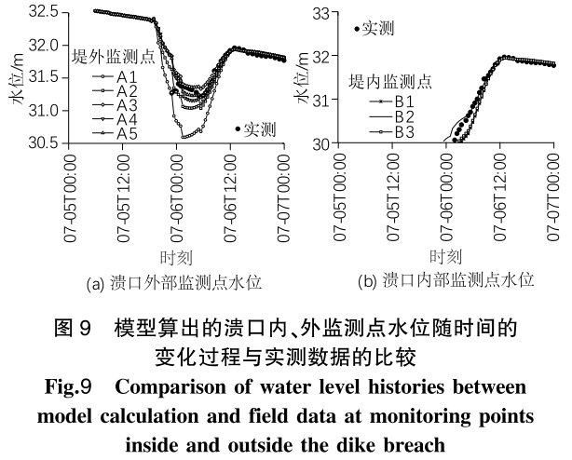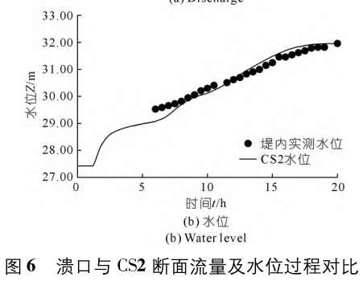

耦合方案：先做单向耦合；溃口展宽在外部独立计算，把每一时刻的溃口几何+流量时序，给二维水动力模型做下游洪水演进。按时序依次激活分段，模拟溃口横向展宽，同步加载该时刻对应的流量边界。
双向难度比较大。

后续多情景模拟：我需要很多情况的结果，比如改变溃口位置/改变流量大小；修改方案：溃口处设置随时间变化的流量边界，全部溃口位置共用同一套流量边界，只改变溃口在堤防上的空间位置。
溃口位置改变示例如下：
